Fișa de documentare
MIJLOACE PENTRU MĂSURAREA
DENSITĂŢII

Areometre | 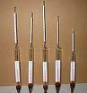
Balanţa hidrostatică

Picnometre | 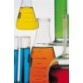
Densimetru cu plutitor

